Trabalho 01: Desenvolvimento Ágil

Dionatã Dorneles Mafaldo matrícula nº 151151477
Guilherme Legramante Martins matrícula nº 1551150228
Jean Trindade Piagetti matrícula nº 151150230
Naihara Sousa Amorim matrícula nº 151150946
Raul Vitor Costa Lessa matrícula nº 151150948

RESUMO

1. INTRODUÇÃO

O presente trabalho tem por finalidade expor alguns aspectos dos métodos de Desenvolvimento Ágil de Software, com foco nos métodos SCRUM e (Exreme Programming). Será apresentado primeiramente o contexto do surgimento da metodologia ágil e de seu manifesto. Bem como uma abordagem de sua definição, implementação e conceitos principais. Seguido, das situações que melhor se encaixam para este tipo de abordagem, bem como das ferramentas que podem ser utilizadas nesse processo ágil.

2. DEFINIÇÃO

Os métodos tradicionais de desenvolvimento de software não se mostram eficazes em algumas situações. “Em essência, as Metodologias Ágeis foram desenvolvidas com o objetivo de vencer as fraquezas percebidas e reais da Engenharia de Software”. (Pressman, 2010).
O termo “Metodologias Ágeis” tornou-se conhecido em 2001, quando dezessete especialistas em processos de desenvolvimento de software, apresentaram os métodos ágeis para desenvolvimento de software. Destacaram-se dentre os demais métodos o método Scrum, e o método XP (Extreme Programming). Nesta ocasião, estabeleceram-se princípios comuns compartilhados por todos os métodos ágeis de desenvolvimento de software. Foi então criada a aliança ágil e o Manifesto Ágil que se baseia nos seguintes princípios:
Indivíduos e interações mais que processos e ferramentas.
Software em funcionamento mais que documentação abrangente.
Colaboração com o cliente mais que negociação de contratos.
Responder a mudanças mais que seguir um plano.
É importante salientar que os métodos tradicionais não são rejeitados, apenas mudam-se algumas prioridades.
Comparadas a outras metodologias, o Scrum e o XP produzem pouca documentação, pois documentam apenas o essencial visando otimizar o processo. Geralmente são mais utilizadas em projetos que:
- exijam muitas mudanças;
- os requisitos são passíveis de alterações;
- a recodificação do programa não acarreta um custo elevado;
- a equipe é pequena;
- o desenvolvimento rápido é fundamental.

3. APLICAÇÃO

4. FERRAMENTAS

Diferentemente dos métodos de produção de software convencionais, o desenvolvimento ágil não é focado em ferramentas e processos, mas sim nos indivíduos e interações. Baseado nisso, ferramentas como VIMEE, RemotePP, CVW, e programas similares auxiliam no processo de desenvolvimento ágil em paralelo ao IDE. Essas ferramentas visam uma integração maior entre a equipe para criar um ambiente colaborativo, em que os programadores podem comunicar-se e trabalhar de forma intercalada. As funcionalidades que esse tipo de ferramenta geralmente possui são: IM (mensagens instantâneas), comunicação via áudio, gerenciamento de tarefas e agenda, visualização dos artefatos produzidos e compartilhamento de documentos. O que diferencia é como tais ferramentas são utilizadas no contexto do desenvolvimento ágil, pois estas ferramentas de desenvolvimento distribuído de software dão suporte aos processos dinâmicos aplicados ao desenvolvimento ágil. Tais ferramentas auxiliam nas atividades rotineiras do método ágil adotado, pois contribuem na interação entre os indivíduos e consequentemente, tornam o processo mais produtivo.
“A colaboração e integração da equipe em um projeto é parte essencial do processo de software baseando em desenvolvimento ágil. Quando o desenvolvimento desses softwares é distribuído, a produtividade dos mesmos aumenta em nível. Por essa demanda foram elaborados softwares e ferramentas com o intuito de deixar a produção de software mais colaborativa e iterada, deixando as equipes ou pares cada vez mais entrosados.” (Carmel e Tjia, 2005).
“As ferramentas colaborativas geralmente são utilizadas paralelamente ao IDE, entretanto, as recompensas são de grande valor. Enfatiza-se: redução de desgaste, melhoria no senso de contexto, além de contribuir para a rastreabilidade entre artefatos de colaboração.” (Cheng ET al, 2003).
De acordo com Cheng ET al (2003), o meio de colaboração deve ser adequado ao contexto do trabalho em que o projeto se encontra, para que atendam as necessidades da equipe e também levem em consideração o contexto do trabalho em que o projeto se encontra, para adequá-las às quais são mais aplicáveis à situação e considerar também o esforço individual com o esforço em equipe.

5. BENEFÍCIOS

Os métodos Scrum e XP visam elevar a qualidade do processo de software culminando em um produto elevada qualidade.
No XP, as necessidades são adaptativas. Dessa forma, se adaptam a novos fatores durante o desenvolvimento do projeto, ao invés de tentar analisar previamente todas as situações de contingência durante o desenvolvimento. Esta análise prévia é sempre difícil e representa alto custo, além de tornar-se um problema quando forem necessárias alterações no planejamento. A mudança em si não caracteriza um problema, mesmo porque ela ocorrerá de qualquer forma. O problema é como receber, avaliar e responder à elas. Em uma metodologia tradicional, um software poderá ser construído por inteiro e depois se descoberto que ele não atende o propósito para que foi desenvolvido As metodologias ágeis trabalham com constante feedback, o que permite adaptar-se rapidamente a eventuais mudanças nos requisitos. Estas alterações são, muitas vezes, críticas nas metodologias tradicionais, que não apresentam meios de reagir às mudanças. Outro aspecto positivo das metodologias ágeis são as entregas constantes de partes operacionais do software. Desta forma, o cliente não precisará aguardar um longo período para obter o software funcionando e, notar que o mesmo não atende aos requisitos. A integração e o teste contínuo também possibilitam a melhora na qualidade do software. Não sendo mais necessário existir uma fase para integração de módulos, uma vez que eles são continuamente integrados e eventuais problemas são resolvidos constantemente.
Outra vertente do método de desenvolvimento ágil é o Scrum, que trabalha com a complexidade de desenvolvimento de softwares através do controle de verificação, adaptação e visibilidade de requisitos de um processo baseado na experiência. Fazendo uso de uma série de regras e práticas, onde controle não significa autonomia para criar o que foi previsto mas sim dirigir o processo para orientar o trabalho em direção a um produto com o maior valor agregado possível.
Para atingir esses objetivos, o Scrum emprega uma estrutura iterativa e incremental da seguinte maneira: no início de cada iteração, a equipe analisa o que deve ser feito e então seleciona aquilo que acreditam que pode se tornar um incremento de valor ao produto ao final da iteração. A equipe então realiza o desenvolvimento daquela iteração e ao final apresenta o incremento da funcionalidade, para que os stakeholders possam verificar e requisitar alterações no momento apropriado. O coração do Scrum é a iteração. A cada ciclo a equipe analisa os requisitos e a tecnologia e suas habilidades. Então, dividem-se para construir e entregar o produto moldando-se diariamente às complexidades, dificuldades e surpresas que poderão surgir.
Este método é mais frequentemente usado para gerenciar softwares complexos e desenvolvimento de produtos, utilizando práticas: iterativo e incremental. O Scrum aumenta significativamente a produtividade e reduz o tempo de benefícios quando comparado aos processos clássicos. Também possui processos que permitem que as organizações ajustem-se sem problemas às circunstâncias, em rápida evolução das necessidades, e produzam um produto que atenda às metas de negócios em evolução. De acordo com a Figura 01, consegue-se observar claramente como funciona esse sistema, ou seja, indivíduos e interações entre processos e ferramentas de software que trabalham sobre abrangente documentação, a colaboração do cliente sobre a negociação dos contratos respondendo as mudanças no decorrer do processo de produção do sistema.
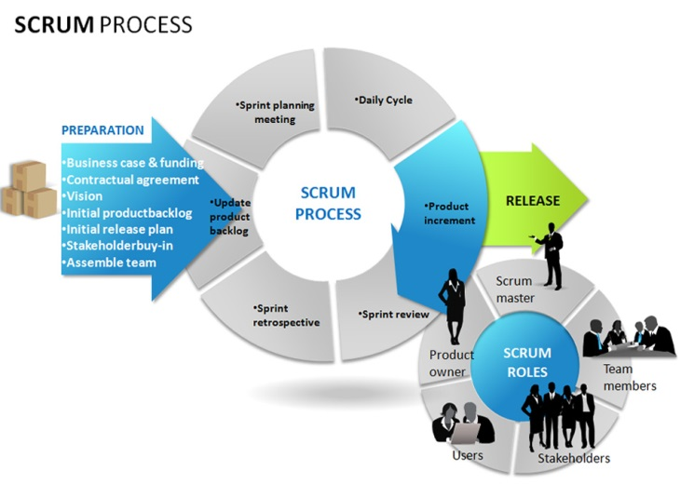
Figura 01 – Método Scrum

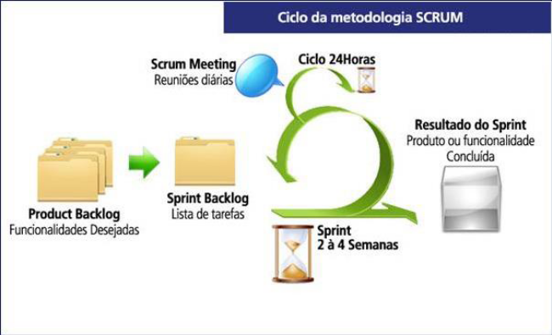
Figura 02 – Ciclos Metodologia SCrum

A figura 02 evidencia a divisão do Product Backlog em pacotes menores, seguindo dos sprints e posteriormente de uma avaliação dos resultados obtidos.
Um processo ágil Scrum beneficia a organização. Ajudando a aumentar a qualidade das entregas, reagir melhor às mudanças, proporcionando estimativas otimizadas, obtendo um controle do cronograma do projeto, ou seja, respeitando os prazos. Como resultado, os projetos que utilizam este método alcançam taxas mais elevadas de satisfação do cliente.
6. DESAFIOS
São inúmeras as vantagens atribuídas às metodologias ágeis. Porém, deve-se levar em consideração os objetivos que pretendem ser atingidos. O projeto em questão também deverá ser analisado, bem como sua equipe, pois os métodos de desenvolvimento ágil de software possuem algumas particularidades que poderão inviabilizar sua implementação. Necessita da aplicação de boas práticas de projeto e programação, também e uma relação estreita entre cliente e desenvolvedor. E, funcionam melhor em determinadas situações.
Embora existam conferências dedicadas ao assunto há alguns anos, o número de publicações sobre Scrum e XP ainda é reduzido quando comparado ao de outras áreas da Informática. Na indústria, os resultados de sua adoção são animadores, mas a comunidade científica tem demonstrado um posicionamento cético visto que diversas práticas propostas contrariam conceitos amplamente difundidos e utilizados tanto nas universidades, quanto na indústria.

